ГОСУДАРСТВЕННОЕ АВТОНОМНОЕ ПРОФЕССИОНАЛЬНОЕ ОБРАЗОВАТЕЛЬНОЕ УЧРЕЖДЕНИЕ ИРКУТСКОЙ ОБЛАСТИ
«АНГАРСКИЙ ТЕХНИКУМ СТРОИТЕЛЬНЫХ ТЕХНОЛОГИЙ»

Курсовая работа
Тема: Разработка web-сервиса "Аренды самокатов"

Разработал __________________ Мулюков А.Р.
Руководитель __________________ Шенин.А.Н.

Ангарск, 2026
СОДЕРЖАНИЕ
ВВЕДЕНИЕ 5
I. ТЕОРЕТИЧЕСКИЕ СВЕДЕНИЯ 7
1.1. Общие сведения о проекте 7
1.1.1. Назначение и границы разрабатываемой системы 7
1.1.2. Информационные объекты и состав обрабатываемых данных 8
1.2. Средства и технологии разработки веб-приложения 9
1.2.1. Язык JavaScript и клиентские технологии 9
1.2.2. Фреймворк Next.js и библиотека React 10
1.2.3. Система управления базами данных MySQL 11
1.2.4. Библиотеки, инструменты и обоснование выбора 12
1.3. Техническое задание и требования 14
1.3.1. Основание для разработки 14
1.3.2. Назначение разработки 14
1.3.3. Функциональные требования 14
1.3.4. Нефункциональные требования и ограничения 15
1.4. Анализ предметной области и пользователей 16
1.4.1. Моделирование прецедентов 17
1.4.2. Моделирование потоков данных 18
1.4.3. Основной бизнес-процесс аренды 19
1.4.4. Состояния самоката и поездки 19
1.5. Архитектура и проектирование базы данных 20
1.5.1. Архитектура программного приложения 20
1.5.2. Проектирование базы данных и ER-модель 21
1.5.3. Состав и назначение таблиц базы данных 22
1.5.4. Связи и обеспечение целостности данных 23
1.5.5. Логическая организация и согласованность данных 24
1.5.6. Защита данных и разграничение доступа 24
1.5.7. Учёт финансовых операций и предотвращение повторных списаний 24
II. РАЗРАБОТКА ПРИЛОЖЕНИЯ VOLTRIDE 26
2.1. Этапы разработки приложения 26
2.1.1. Подготовка проекта и программной среды 26
2.1.2. Последовательность интеграции модулей 27
2.2. Структура интерфейса и навигация 27
2.2.1. Единые элементы интерфейса и визуальная иерархия 28
2.2.2. Состояния элементов и обратная связь 28
2.3. Разработка основных страниц и функций 29
2.3.1. Главная страница и карта 29
2.3.2. Регистрация и авторизация 29
2.3.3. Личный кабинет пользователя 30
2.3.4. Панель администратора 31
2.3.5. Обработка пользовательских форм и проверка данных 32
2.3.6. Отображение истории и финансовых сведений 32
2.4. API и структура исходного кода 33
2.4.1. Организация запросов и ответов API 33
2.4.2. Доступ к базе данных и обработка ошибок 33
2.5. Программная реализация и тестирование 34
2.5.1. Реализация аутентификации 34
2.5.2. Реализация каталога самокатов 35
2.5.3. Реализация алгоритма поездки и тарифов 36
2.5.4. Мониторинг и транзакционная обработка 37
2.5.5. Функции личного кабинета 38
2.5.6. Функции администратора 38
2.5.7. Вспомогательные компоненты и отладка 39
2.5.8. Набор тестовых сценариев 40
2.5.9. Методика проверки и граничные сценарии 40
2.5.10. Оформление результатов и ограничения проверки 41
2.5.11. Критерии приёмки разработанного приложения 41
ЗАКЛЮЧЕНИЕ 43
СПИСОК ИСПОЛЬЗОВАННЫХ ИСТОЧНИКОВ 44

ВВЕДЕНИЕ
Городская мобильность всё чаще строится на сочетании общественного транспорта, пеших маршрутов и средств индивидуального передвижения. Электросамокаты позволяют преодолевать короткие расстояния без необходимости владеть личным транспортом, однако для организации проката требуется информационная система, которая показывает доступные устройства, ведёт учёт поездок и обеспечивает взаимодействие клиентов с оператором сервиса.
Актуальность разработки VOLT RIDE связана с необходимостью объединить основные операции сервиса аренды в едином веб-интерфейсе. Пользователь должен иметь возможность увидеть расположение и характеристики самокатов, выбрать подходящий тариф, оформить поездку и просмотреть историю операций. Администратору требуются средства управления парком, пользователями и обращениями. Реализация такого решения позволяет на практическом примере изучить полный цикл разработки информационной системы: от анализа предметной области и проектирования базы данных до программирования API, интерфейса и тестирования.
В качестве основы проекта используется Next.js с библиотекой React. Серверная логика реализована обработчиками маршрутов в каталоге app/api, а данные хранятся в MySQL. Для отображения местоположения самокатов применяется Leaflet и React-Leaflet с картографическими тайлами OpenStreetMap.

Цель курсового проекта — разработать веб-сервис VOLT RIDE для демонстрации основных процессов аренды электросамокатов: поиска устройств на карте, регистрации пользователей, запуска и завершения поездок, учёта виртуального баланса, штрафов и уведомлений, а также администрирования парка самокатов.
Для достижения цели поставлены следующие задачи:
- изучить предметную область и сформулировать требования к программному продукту;
- рассмотреть используемые средства разработки и обосновать выбор технологического стека;
- спроектировать архитектуру приложения, взаимодействие модулей и реляционную базу данных;
- разработать пользовательские интерфейсы главной страницы, авторизации, личного кабинета и административной панели;
- реализовать API для работы с пользователями, самокатами, поездками, балансом и штрафами;
- описать алгоритмы тарификации и автоматического контроля поездки;
- подготовить тест-кейсы и проверить корректность обработки основных и граничных сценариев.
Объект исследования — процесс организации краткосрочной аренды электросамокатов с использованием веб-информационной системы. Предмет исследования — программные методы отображения доступного транспорта, управления пользовательскими сессиями, обработки поездок и учёта финансовых операций.

I. ТЕОРЕТИЧЕСКИЕ СВЕДЕНИЯ

1.1. Общие сведения о проекте
VOLT RIDE представляет собой веб-приложение для демонстрации работы сервиса краткосрочной аренды электросамокатов. Приложение разделено на клиентскую часть, серверные обработчики запросов и слой хранения данных. Клиентская часть отображает страницы и элементы взаимодействия, серверная принимает запросы, проверяет права, выполняет бизнес-операции и обращается к базе данных MySQL.
Проект построен на App Router фреймворка Next.js. Страницы расположены в каталоге app: корневая страница, регистрация, вход, личный кабинет и административная панель. Внутри app/api находятся обработчики API. Повторно используемые элементы вынесены в components, вспомогательная логика — в lib, структура данных — в database, скрипт начального наполнения — в scripts.
Основной пользовательский сценарий начинается на главной странице: клиент просматривает карту и список самокатов, выбирает устройство и тариф, после входа запускает поездку. В личном кабинете доступны текущие и завершённые поездки, виртуальный баланс, штрафы и уведомления. Администратор получает доступ к отдельному интерфейсу управления.
Ключевые функциональные подсистемы:
– каталог самокатов и интерактивная карта;
– регистрация, авторизация и управление сессией;
– оформление, завершение и мониторинг поездок;
– виртуальный кошелёк, журнал операций и штрафы;
– администрирование пользователей и парка, сообщения и аудит.

1.1.1. Назначение и границы разрабатываемой системы
VOLTRIDE предназначен для информационной поддержки учебной модели краткосрочной аренды электросамокатов. Посетитель просматривает каталог и карту, зарегистрированный пользователь оформляет поездку и контролирует расчёты, администратор управляет записями о пользователях и парке. Данные о координатах, заряде и состоянии устройств хранятся в MySQL и используются как демонстрационные.
В границы проекта входят веб-интерфейс, API, авторизация, тарификация, валидация и база данных. Реальные платежи, GPS-телеметрия, управление замком самоката и диспетчеризация ремонта не реализованы. Поэтому виртуальный баланс и карта показывают работу информационной модели, но не означают взаимодействия с физическим устройством или банком.

1.1.2. Информационные объекты и состав обрабатываемых данных
Основные объекты системы — пользователь, самокат и поездка. Пользователь содержит регистрационные сведения, роль, признак блокировки и баланс; самокат — тип, заряд, скорость, запас хода, тариф, координаты и статус; поездка связывает пользователя с устройством и хранит время, длительность, тариф и стоимость.
Вспомогательные сущности включают финансовые операции, штрафы, уведомления, избранное и журнал аудита. Публичный каталог возвращает только характеристики самокатов, необходимые для выбора. Хеши паролей, финансовая история и административные сведения остаются в защищённой части системы и доступны через маршруты с проверкой сессии.

1.2. Средства и технологии разработки веб-приложения

1.2.1. Язык JavaScript и клиентские технологии
В файлах проекта используется JavaScript. Расширение .js применяется для страниц Next.js, обработчиков API и модулей бизнес-логики, а JSX-синтаксис позволяет описывать React-компоненты непосредственно в JavaScript. TypeScript в предоставленной кодовой базе не используется: в package.json отсутствуют зависимости и настройки компиляции TypeScript.
JavaScript подходит для данного проекта благодаря единому языку на клиентской и серверной стороне. В браузере он управляет состоянием интерфейса, обрабатывает события и отправляет запросы через fetch. В серверной среде Node.js выполняются обработчики API, валидация входных данных, вычисление тарифов и взаимодействие с MySQL.
В проекте используются следующие базовые конструкции языка:
Таблица 1 — Применение конструкций JavaScript
Конструкция | Назначение в VOLT RIDE
const / let | Объявление переменных и констант, например тарифа и идентификатора самоката.
async / await | Асинхронная загрузка данных из API и выполнение запросов к базе данных.
import / export | Разделение проекта на модули и повторное использование функций и компонентов.
map / filter | Формирование карточек самокатов и выбор элементов по типу или статусу.
try / catch / finally | Обработка ошибок сетевых операций и завершение индикатора загрузки.

Клиентские страницы используют хуки React useState, useEffect и useMemo. Они позволяют хранить состояние формы и списка устройств, выполнять загрузку данных при монтировании компонента и вычислять отфильтрованные коллекции без дублирования логики.

1.2.2. Фреймворк Next.js и библиотека React
Next.js используется как основа приложения. В проекте применяется файловая маршрутизация: каталоги внутри app соответствуют пользовательским маршрутам, а файл page.js задаёт содержимое страницы. Файл layout.js формирует общий HTML-каркас, подключает таблицы стилей Bootstrap, Leaflet и globals.css, а также задаёт метаданные сайта.
Серверные API-маршруты реализованы в файлах route.js. В соответствии с соглашением Next.js обработчики экспортируют функции с именами HTTP-методов, например GET и POST. Это позволяет разместить рядом с интерфейсом серверный слой, не создавая отдельное приложение для API. В проекте API отвечает за авторизацию, получение данных, создание поездок, изменение баланса и администрирование.
React применяется для построения интерфейса из компонентов. Крупные страницы разделены на повторно используемые элементы: TopNav отвечает за навигацию и периодическую проверку состояния поездки, NoticeModal показывает уведомления, ScooterMap отображает маркеры карты. ScooterMapLoader динамически подключает карту с отключённым серверным рендерингом, поскольку Leaflet использует браузерное окружение.
Клиентские страницы помечены директивой use client. Это необходимо для использования состояния React, эффектов, обработчиков событий и браузерных API. Важно не смешивать пользовательский интерфейс и проверку доступа: окончательная проверка роли администратора выполняется на сервере через функции requireUser и requireAdmin, а не только посредством скрытия ссылки в навигации.
Для данного проекта Next.js и React обеспечивают:
– структурированную маршрутизацию страниц и API;
– компонентную организацию интерфейса;
– единый JavaScript-стек клиентской и серверной частей;
– разделение визуальных компонентов и бизнес-логики.

1.2.3. Система управления базами данных MySQL
Для долговременного хранения данных используется реляционная СУБД MySQL. Схемы базы данных находятся в каталоге database. Основная схема создаёт базу volt_ride и таблицы users, scooters, rides, wallet_transactions, fines, notifications, favorites и audit_log. Для связи таблиц применяются первичные и внешние ключи, а для часто используемых условий поиска — индексы.
Для работы с MySQL используется пакет mysql2/promise. Модуль lib/db.js создаёт пул соединений с параметрами, получаемыми из переменных окружения. Пул позволяет повторно использовать соединения и ограничить их количество. При выполнении запросов данные передаются отдельными параметрами, а не конкатенируются с текстом SQL, что снижает риск SQL-инъекций.
Для операций, которые затрагивают несколько связанных таблиц, используются транзакции. Например, запуск поездки включает проверку пользователя, проверку активной поездки, блокировку выбранного самоката, создание записи rides, списание предоплаты при фиксированном тарифе и смену статуса самоката. Изменения подтверждаются методом commit; при ошибке выполняется rollback.

Таблица 2 — Применение возможностей MySQL
Возможность MySQL | Применение в проекте
Реляционные таблицы | Хранение пользователей, самокатов, поездок и финансовых операций.
PRIMARY KEY | Уникальная идентификация записей.
FOREIGN KEY | Связь поездок с пользователями и самокатами, операций с пользователями.
INDEX | Ускорение выборок по статусам, идентификаторам и датам.
Транзакции InnoDB | Согласованное изменение баланса, поездки и статуса самоката.
Prepared statements | Передача параметров отдельно от SQL-команды.

1.2.4. Библиотеки, инструменты и обоснование выбора
В package.json зафиксированы основные зависимости проекта. Bootstrap 5.3.8 используется для сетки, элементов форм, кнопок, таблиц и адаптивной компоновки. Собственные стили в app/globals.css определяют тёмную цветовую тему, акцентный лаймовый цвет, панели, карточки и модальные окна.
Для картографического интерфейса применяются Leaflet 1.9.4 и React-Leaflet 5.0.0. Leaflet отвечает за карту и слои, а React-Leaflet предоставляет React-компоненты MapContainer, TileLayer, CircleMarker и Popup. В коде плитки карты запрашиваются у OpenStreetMap; маркеры строятся по координатам, сохранённым в таблице scooters.
Zod используется для описания схем проверки входных данных. В lib/validation.js заданы схемы регистрации, входа, пополнения, штрафа и сообщения. bcryptjs применён для хеширования паролей, jose — для создания и проверки JWT-токена сессии. dotenv загружает настройки окружения, а Git используется для контроля версий исходного кода.
Таблица 3 — Используемые библиотеки и пакеты
Пакет | Версия из package.json | Роль
next | 15.5.28 | Маршрутизация страниц и обработчики API.
react / react-dom | 19.1.1 | Построение интерфейсов и управление состоянием.
bootstrap | 5.3.8 | Сетка и готовые UI-компоненты.
leaflet / react-leaflet | 1.9.4 / 5.0.0 | Интерактивная карта и маркеры.
mysql2 | 3.15.3 | Подключение к MySQL.
zod | 4.1.12 | Проверка входящих данных.
bcryptjs / jose | 3.0.2 / 6.1.0 | Хеширование паролей и JWT-сессии.

Выбор стека согласован с требованиями учебного проекта: он позволяет реализовать карту, интерфейс, серверные маршруты, проверку данных и работу с реляционной БД без разделения решения на несколько независимых приложений.

1.3. Техническое задание и требования

1.3.1. Основание для разработки
Основанием является задание на курсовой проект по МДК 05.02 «Разработка кода информационных систем» специальности 09.02.07 «Информационные системы и программирование», а также предоставленный исходный код проекта VOLTRIDE.

1.3.2. Назначение разработки
Программа предназначена для демонстрации процессов учёта аренды электросамокатов в веб-браузере. Сервис предоставляет интерфейс клиенту и администратору. В учебном режиме допускается использование демонстрационных координат, тестовых учётных записей и виртуального баланса.

1.3.3. Функциональные требования
Таблица 4 — Функциональные требования к VOLT RIDE
Код | Требование
ФТ-01 | Отображать список и карту самокатов с основными характеристиками.
ФТ-02 | Фильтровать устройства по типу: детский, взрослый, профессиональный.
ФТ-03 | Регистрировать пользователя и обеспечивать вход/выход.
ФТ-04 | Разрешать запуск не более одной активной поездки на пользователя.
ФТ-05 | Поддерживать поминутный, 30-минутный и 60-минутный тарифы.
ФТ-06 | Завершать поездку, рассчитывать стоимость и обновлять состояние самоката.

1.3.4. Нефункциональные требования и ограничения
Нефункциональные требования определяют удобство, безопасность, целостность и сопровождаемость VOLTRIDE. Интерфейс должен одинаково представлять цену, заряд и статус самоката, показывать состояние загрузки и сообщать об отказе операции. Серверная проверка входных значений обязательна даже при наличии клиентской валидации, поскольку запрос можно отправить напрямую к API.
Целостность связанных данных обеспечивается транзакциями: запуск поездки, изменение статуса устройства и финансовые операции должны фиксироваться совместно. Безопасность поддерживается хешированием паролей, проверкой JWT-сессии и роли, схемами Zod и параметризованными SQL-запросами. Пополнение баланса остаётся демонстрационным и отключается в production-режиме, поскольку платёжный провайдер не подключён.
Таблица 5 — Нефункциональные требования и способы их обеспечения
Группа требований | Содержание для VOLT RIDE | Механизм в проекте
Удобство | Единая навигация и понятная обратная связь | React-компоненты, Bootstrap, NoticeModal
Целостность | Согласованное изменение поездки, самоката и баланса | Транзакции MySQL, блокировка строк
Безопасность | Проверка сессии, роли и входных значений | jose, bcryptjs, requireUser, requireAdmin, Zod
Сопровождаемость | Разделение интерфейса, API | Каталоги app, components и lib

1.4. Анализ предметной области и пользователей
Предметная область объединяет операции выдачи электросамоката в аренду и учёта результата поездки. Основными объектами являются пользователь, самокат, поездка, тариф, денежная операция, штраф и уведомление. Информационная система должна связать эти объекты так, чтобы статус устройства, состояние поездки и баланс пользователя не противоречили друг другу.
Таблица 6 — Роли и действия пользователей
Роль | Потребности | Доступные действия
Гость | Оценить сервис и каталог устройств. | Просмотр главной страницы, карты, правил; переход к регистрации и входу.
Пользователь | Арендовать самокат и контролировать расходы. | Выбор самоката, тариф, старт/завершение поездки, кабинет, пополнение демо-баланса, оплата штрафа.
Администратор | Управлять пользователями и парком. | Просмотр сводки, блокировка/разблокировка, добавление и изменение самокатов, изменение статуса, остановка поездки, штрафы и сообщения.

Гость может просматривать доступные устройства без авторизации. Попытка начать поездку перенаправляет его на страницу входа. После успешной регистрации или входа пользователь направляется в личный кабинет. Администратор проходит тот же механизм авторизации, но получает дополнительные права, проверяемые серверной функцией requireAdmin.
Для каждого клиента предусмотрена одна активная поездка. Такой инвариант предотвращает одновременное закрепление за одним пользователем нескольких самокатов. Аналогичное ограничение реализовано при запуске поездки: активная запись пользователя проверяется перед созданием новой.

1.4.1. Моделирование прецедентов
Диаграмма прецедентов отражает взаимодействие двух основных ролей с сервисом. Пользователь выполняет операции, связанные с выбором устройства и поездкой, а администратор — операции контроля и обслуживания. Вход в систему является общим сценарием для обеих ролей; набор доступных действий зависит от значения role в записи пользователя.
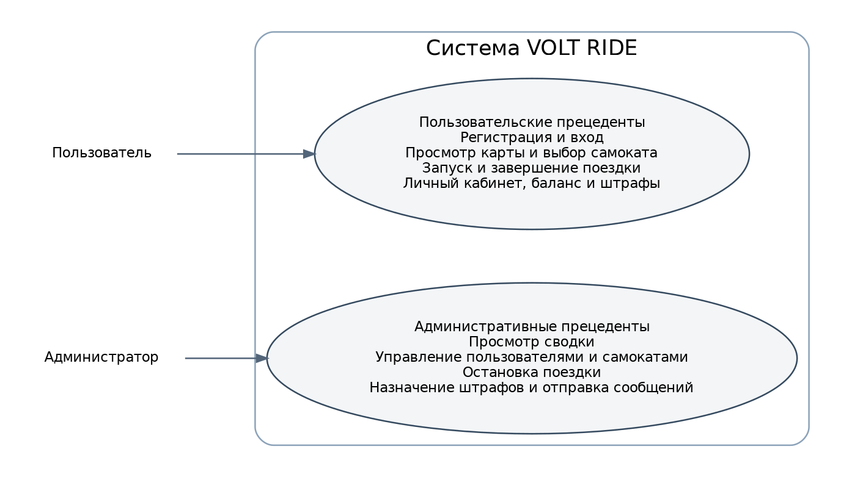
Рис. 1. Диаграмма вариантов использования VOLT RIDE
На диаграмме отражены не только операции, имеющие самостоятельные пользовательские страницы, но и серверные действия, вызываемые через API. Например, «Оплатить штраф» соответствует POST-маршруту /api/fines/pay, а «Назначить штраф» — /api/admin/fines. Административное завершение поездки обрабатывается отдельным маршрутом /api/admin/rides/[id]/stop. Ролевая модель реализована на стороне сервера. Скрытие пункта «Админка» в компоненте навигации улучшает пользовательский интерфейс, но не считается механизмом безопасности. При обращении к защищённому маршруту сервер повторно проверяет токен, статус пользователя и его роль.

1.4.2. Моделирование потоков данных
Диаграмма потоков данных показывает основные информационные обмены между браузером, серверной частью, базой данных и внешним картографическим сервисом. Браузер формирует HTTP-запросы и передаёт данные в формате JSON. Сервер проверяет входные значения и права пользователя, затем выполняет необходимые запросы к MySQL и возвращает результат в формате JSON.
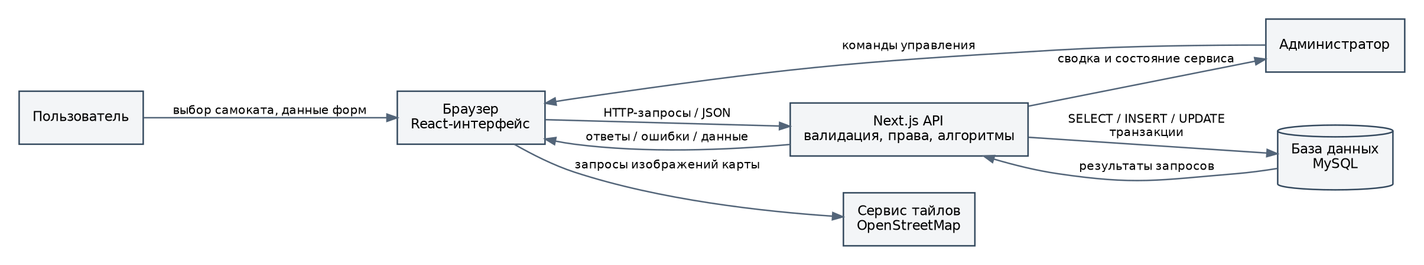
Рис. 2. Контекстная схема потоков данных VOLT RIDE
Картографический слой подключается отдельно: браузер загружает тайлы OpenStreetMap, а координаты и характеристики самокатов получает через собственный API. Таким образом, внешний картографический сервис не является источником бизнес-данных о самокатах. Состояние устройства и доступность определяются записями базы данных.
При административных действиях информационный поток аналогичен пользовательскому, но сервер требует роль admin. После изменения данных интерфейс повторно запрашивает административную сводку. При ошибке API возвращает код состояния HTTP и сообщение об ошибке, которое отображается через компонент NoticeModal или локальное состояние страницы.

1.4.3. Основной бизнес-процесс аренды
Процесс начинается с просмотра карты и каталога, выбора категории и самоката. Для запуска поездки пользователь должен войти в систему и выбрать тариф. API повторно проверяет сессию, блокировку аккаунта, подтверждение правил, отсутствие другой активной поездки, доступность самоката и достаточность средств для фиксированного тарифа.
Во время аренды интерфейс отображает текущую поездку и ориентировочную стоимость. При завершении сервер рассчитывает длительность и сумму, сохраняет время окончания и обновляет статус самоката. При досрочном завершении фиксированного тарифа неиспользованная часть предоплаты возвращается на виртуальный баланс; результат отражается в истории и журнале операций.

1.4.4. Состояния самоката и поездки
Самокат может иметь статус available, riding или maintenance: доступен, находится в поездке либо временно недоступен. Поездка имеет состояния active, completed или cancelled. При штатном завершении активная запись получает время окончания, длительность и итоговую стоимость, а самокат возвращается в доступное состояние либо переводится в maintenance при нулевом заряде.
Переходы выполняются согласованно. Запуск разрешён только для доступного самоката и пользователя без другой активной поездки; при успехе создаётся запись rides и устройство переводится в riding. Изменить статус устройства во время поездки нельзя. Значение cancelled присутствует в схеме данных, однако отдельный пользовательский сценарий отмены в интерфейсе не заявляется.

1.5. Архитектура и проектирование базы данных

1.5.1. Архитектура программного приложения
Архитектура проекта построена по трёхуровневой схеме. На уровне представления находятся страницы Next.js и React-компоненты. Они отвечают за отображение данных, ввод параметров и отправку запросов. Серверный уровень содержит Route Handlers, модуль авторизации, проверку данных и функции расчёта тарифов. На уровне хранения данных расположена MySQL.
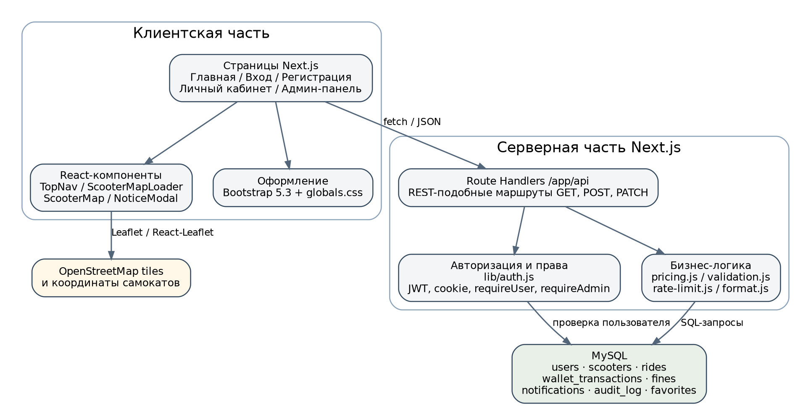
Рис. 3. Компонентная архитектура VOLT RIDE
В клиентском интерфейсе страницы вызывают API через fetch. Для повторяющихся сетевых операций используются локальные функции load, act и обработчики событий. Серверная бизнес-логика вынесена в модули lib/auth.js, lib/db.js, lib/pricing.js, lib/validation.js и lib/rate-limit.js. Такое разделение упрощает сопровождение: изменения тарификации можно проводить в pricing.js без изменения картографического компонента.
Компонент ScooterMapLoader загружает карту динамически с параметром ssr: false. Это предотвращает попытку создать карту Leaflet на сервере, где нет объектной модели браузера.

1.5.2. Проектирование базы данных и ER-модель
Основу ER-модели составляют пользователи, самокаты и поездки. Пользователь может иметь множество поездок, операций кошелька, штрафов и уведомлений; самокат — участвовать в нескольких поездках в разное время. Запись rides связывает пользователя с выбранным самокатом.
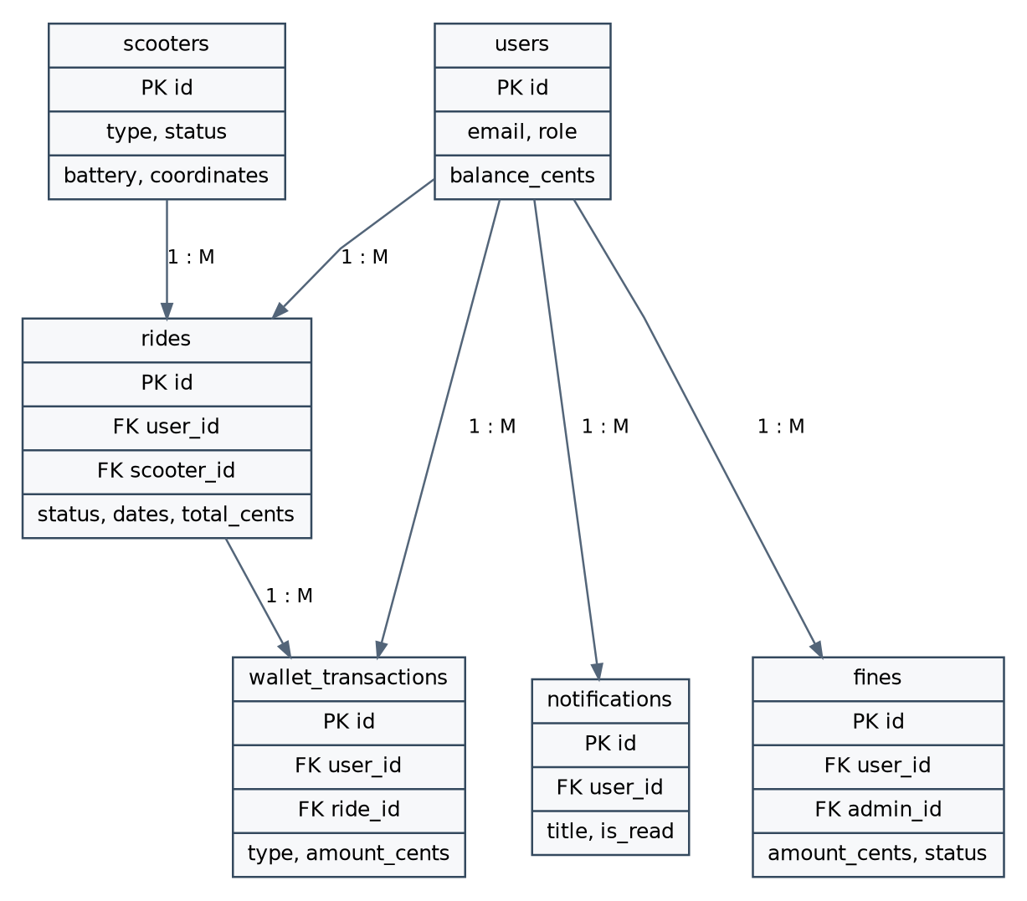
Рис. 4. ER-модель базы данных VOLT RIDE
Для идентификаторов и сумм применён BIGINT UNSIGNED, для ролей и статусов — ENUM, для дат — DATETIME/TIMESTAMP, для координат и запаса хода — DECIMAL. Денежные значения хранятся в копейках как целые числа, что исключает ошибки двоичного представления дробей.

1.5.3. Состав и назначение таблиц базы данных
Таблица 7 — Состав и назначение таблиц базы данных
Таблица | Основные поля | Назначение
users | id, name, email, password_hash, role, is_blocked, balance_cents, accepted_rules_at | Учёт пользователей, ролей, блокировки, баланса и принятия правил.
scooters | id, name, type, battery, max_speed, range_km, price_per_minute_cents, latitude, longitude, status | Характеристики, координаты и текущая доступность самоката.
rides | id, user_id, scooter_id, status, started_at, ended_at, duration_minutes, total_cents, tariff_minutes, prepaid_cents | История и состояние аренды.
wallet_transactions | id, user_id, ride_id, type, amount_cents, description, idempotency_key | Журнал движения денежных средств виртуального баланса.
fines | id, user_id, admin_id, amount_cents, reason, status, paid_at | Штрафы, назначенные администратором.
notifications | id, user_id, admin_id, title, message, is_read, created_at | Сообщения пользователю и системные уведомления.

Структура базы данных разделяет факты о пользователе, устройстве, поездке и финансовой операции.

1.5.4. Связи и обеспечение целостности данных
Связи между основными таблицами реализованы внешними ключами. В таблице rides поля user_id и scooter_id ссылаются на users.id и scooters.id. Таблица wallet_transactions содержит user_id и необязательную ссылку ride_id. Таблица fines содержит получателя штрафа и идентификатор администратора, который его назначил. Уведомления хранят получателя и, при наличии, отправителя-администратора.
Перед запуском поездки сервер блокирует строки пользователя и самоката с помощью SELECT ... FOR UPDATE. Затем проверяет, что аккаунт не заблокирован, правила аренды подтверждены, у пользователя нет активной поездки, самокат доступен и заряд положительный. Все связанные изменения выполняются в одной транзакции.
Проверки целостности действуют на нескольких уровнях. MySQL контролирует ссылки между таблицами, Zod проверяет типы и диапазоны входных значений, а бизнес-логика проверяет контекстные условия: например, нельзя менять статус самоката, пока он находится в поездке. Администратор не может заблокировать собственную учётную запись через соответствующий интерфейс.
Таблица 8 — Проверки целостности данных и доступа
Уровень | Пример проверки
База данных | Внешний ключ rides.user_id должен ссылаться на существующего пользователя.
Валидация | Заряд самоката — целое число от 0 до 100.
Авторизация | Только пользователь с ролью admin может назначать штрафы.
Бизнес-правило | Пользователь не может начать вторую активную поездку.

1.5.5. Логическая организация и согласованность данных
Таблицы разделены по назначению: users хранит учётные записи, scooters — парк, rides — факты аренды, wallet_transactions — движения баланса, fines и notifications — штрафы и сообщения. Такое разделение уменьшает дублирование и позволяет получать историю пользователя через связи между сущностями. Для избранного применяется составной ключ пользователя и самоката.
Текущее значение баланса хранится в users.balance_cents, а причины изменения — в журнале wallet_transactions. Денежные значения представлены целыми копейками, чтобы избежать ошибок двоичного представления дробных чисел; перевод в рубли выполняется при выводе. Внешние ключи защищают связи от ссылок на отсутствующие записи.

1.5.6. Защита данных и разграничение доступа
Пароли сохраняются в виде хешей bcryptjs. Подписанный JWT помещается в cookie с атрибутами HttpOnly и SameSite=Lax; для production включается Secure, а секрет задаётся через SESSION_SECRET. При обращении к защищённому маршруту сервер проверяет подпись и срок действия токена, затем загружает актуальную запись пользователя, чтобы учитывать блокировку и изменение роли.
requireUser допускает доступ авторизованного пользователя, а requireAdmin дополнительно проверяет роль администратора. Схемы Zod проверяют структуру и диапазоны входных значений; параметризованные запросы mysql2 отделяют значения от текста SQL. Транзакции и блокировки строк используются для операций, которые одновременно меняют поездку, самокат, штраф или баланс.

1.5.7. Учёт финансовых операций и предотвращение повторных списаний
Финансовая модель проекта использует два уровня представления: текущее значение баланса и журнал операций. Поле users.balance_cents показывает доступный остаток, а wallet_transactions хранит отдельные движения с типом, суммой, описанием и при необходимости связанной поездкой. Это позволяет объяснить изменение баланса и связать списание с конкретным событием: поездкой, штрафом, пополнением или возвратом.
При запуске фиксированного тарифа сумма предоплаты рассчитывается до создания поездки и списывается в той же транзакции, что и запись аренды. При досрочном завершении рассчитывается возврат неиспользованной части. Оплата штрафа также выполняется в транзакции: сервер блокирует запись неоплаченного штрафа и баланс пользователя, проверяет сумму, изменяет баланс, переводит штраф в paid и добавляет запись в журнал. Если проверка не пройдена, транзакция откатывается.
Для операции демонстрационного пополнения создаётся уникальный идентификатор idempotency_key, который сохраняется вместе с записью topup. В текущем проекте это средство идентификации финансового события; оно не превращает пополнение в реальный банковский платёж. Реальная платёжная интеграция потребовала бы обработки подтверждений от платёжного провайдера, сверки статусов платежа и отдельной защиты от повторной обработки уведомлений.
Таблица 9 — Основные типы финансовых операций
Тип операции | Назначение | Изменение баланса
topup | Демонстрационное пополнение | Увеличение
ride_charge | Оплата аренды | Уменьшение
fine | Оплата штрафа | Уменьшение
refund | Возврат неиспользованной предоплаты | Увеличение
adjustment | Корректировка | По знаку суммы

II. РАЗРАБОТКА ПРИЛОЖЕНИЯ VOLTRIDE

2.1. Этапы разработки приложения
Разработка информационной системы выполняется последовательно. На первом этапе изучена предметная область и определены участники процесса: клиент и администратор. Затем рассмотрен существующий исходный проект, выделены основные пользовательские сценарии и сформированы функциональные требования.
На этапе проектирования определены страницы приложения, состав API-маршрутов, сущности базы данных и связи между ними. После этого реализованы интерфейсные компоненты, маршруты обработки запросов, функции авторизации, бизнес-правила тарификации и административные операции. Завершающий этап включает подготовку тестовых сценариев, отладку и оформление пояснительной записки.
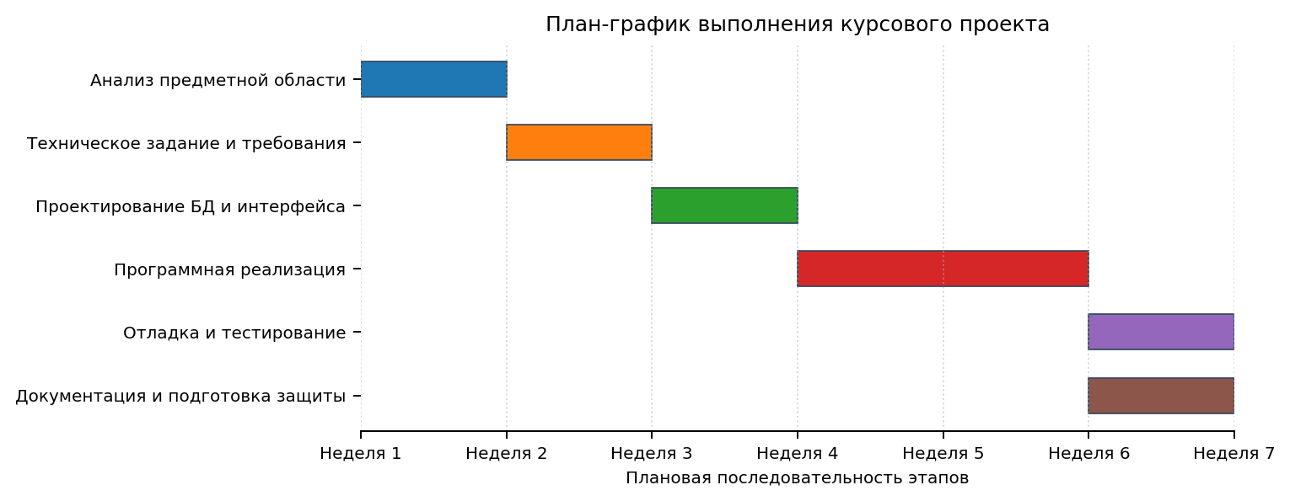
Рис. 5. План-график выполнения курсового проекта (плановые интервалы)

2.1.1. Подготовка проекта и программной среды
Для запуска необходимы Node.js, npm и сервер MySQL. Зависимости устанавливаются из package.json. На основе .env.example создаётся локальный .env.local с параметрами соединения с БД и секретами; реальные значения не следует помещать в репозиторий.
После создания базы применяются SQL-файлы каталога database, затем при необходимости выполняется seed.js для добавления демонстрационного администратора и самокатов. Приложение запускается командой npm run dev. При проблемах сначала проверяются доступность MySQL и параметры окружения, затем консоль Next.js и вкладка Network браузера.

2.1.2. Последовательность интеграции модулей
Интеграцию целесообразно начинать с соединения с БД и публичного каталога, затем проверять регистрацию, вход и получение текущей сессии. После этого подключаются запуск, завершение и мониторинг поездки, личный кабинет и административная панель. В конце сопоставляются ответы интерфейса с записями MySQL: статус самоката, сумма аренды, баланс, штраф и журнал операций.

2.2. Структура интерфейса и навигация
Пользовательский интерфейс оформлен в едином стиле. Общая навигационная панель TopNav отображает логотип VOLT RIDE, переход к правилам, личному кабинету и административной панели, а также кнопки входа, регистрации и выхода. Содержимое страницы ограничено контейнером page-container.
Визуальная тема основана на тёмном фоне, карточках с контрастными границами и ярком лаймовом акценте. Основные переменные цветов задаются в :root файла globals.css. Bootstrap обеспечивает базовую сетку и типовые элементы форм, а собственные классы задают фирменный стиль: panel, stat-card, scooter-card, btn-volt и badge-volt.
Навигация учитывает состояние авторизации. Неавторизованный посетитель видит кнопки «Войти» и «Регистрация». После авторизации отображается ссылка на личный кабинет с балансом. Для роли admin дополнительно появляется ссылка на панель администратора. Выход выполняется POST-запросом к /api/auth/logout и перенаправлением на главную страницу.
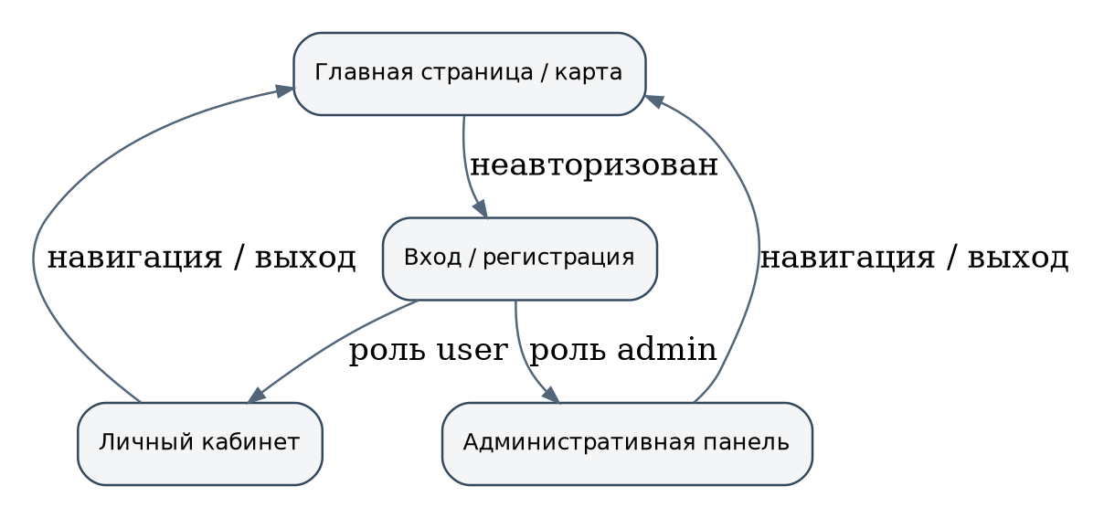
Рис. 6. Логическая схема навигации по страницам

2.2.1. Единые элементы интерфейса и визуальная иерархия
Общий каркас страниц задаёт layout.js, а повторно используемая навигация вынесена в TopNav. Это обеспечивает единое расположение основных переходов и позволяет показывать разные элементы в зависимости от состояния авторизации и роли пользователя.
Тёмная тема, контрастные панели и лаймовый акцент задают визуальную иерархию. Характеристики самоката группируются в карточке, финансовые операции отделяются от истории поездок, а административные действия располагаются в отдельном разделе. Повторяющиеся сведения должны иметь одинаковые подписи и формат на карте и в списке.

2.2.2. Состояния элементов и обратная связь
Интерфейс различает ожидание ответа, успешное выполнение и ошибку. Компонент NoticeModal унифицирует сообщения, а локальные состояния страниц используются для индикаторов загрузки и обновления данных. Сообщение должно описывать результат операции, но не раскрывать внутренние параметры базы или секреты приложения.
Периодические запросы требуют очистки таймеров при размонтировании компонентов. Иначе обновление могло бы продолжаться после ухода со страницы.

2.3. Разработка основных страниц и функций

2.3.1. Главная страница и карта
Главная страница реализована в app/page.js. В верхней части отображается вводный блок с названием сервиса и переходом к карте, а также краткая статистика: количество самокатов со статусом available и минимальная цена за минуту. Ниже расположена карта и переключатели фильтрации по типу транспорта.
Данные каталога запрашиваются у GET /api/scooters. После загрузки страница обновляет список периодически — интервал в исходном коде составляет 10 секунд. В компоненте ScooterMap для каждого устройства формируется CircleMarker с координатами из БД. Всплывающее окно показывает название, скорость и цену; нажатие на кнопку открывает карточку выбранного самоката.
Карточка самоката показывает тип, заряд аккумулятора, максимальную скорость, запас хода и стоимость минуты. Пользователь выбирает один из трёх вариантов тарифа: поминутный, 30 минут со скидкой 20% или 60 минут со скидкой 40%. Кнопка запуска отключена, если статус устройства не равен available.
Карта отображает сохранённые в базе координаты. В seed.js добавлены демонстрационные устройства с координатами в районе Москвы. В проекте отсутствует интеграция с GPS-модулем физического самоката, поэтому показанные точки являются данными информационной системы, а не телеметрией реального устройства.

2.3.2. Регистрация и авторизация
Страница регистрации содержит поля имени, электронной почты и пароля, а также обязательное подтверждение возраста и согласия с правилами проката. На сервер поступает POST-запрос /api/auth/register. Перед записью в базу проверяются формат и длина имени и электронной почты, сложность пароля, а также факт подтверждения правил.
Пароль не хранится в исходном виде. Перед записью выполняется bcrypt.hash с параметром стоимости 12. Электронная почта приводится к нижнему регистру, а совпадающий адрес отклоняется. После регистрации создаётся сессия и пользователь перенаправляется в личный кабинет.
Страница входа отправляет email и пароль на /api/auth/login. Сервер получает хеш из базы и сравнивает его с введённым значением. Если учётная запись заблокирована, вход запрещается. После успешного входа функция createSession формирует JWT на основе алгоритма HS256 и помещает его в cookie volt_session.
Параметры cookie: HttpOnly, SameSite=Lax, путь /, срок действия семь дней; Secure включается в production-режиме. Секрет SESSION_SECRET должен содержать не менее 32 символов. Дополнительно маршруты регистрации и входа ограничены простым rate limit в памяти одного процесса.
Основные ограничения регистрации:
– имя — от 2 до 80 символов;
– email должен соответствовать формату адреса и иметь длину не более 190 символов;
– пароль — не менее 10 символов, с заглавной и строчной латинскими буквами и цифрой;
– должно быть подтверждено принятие правил и возрастное требование.

2.3.3. Личный кабинет пользователя
Личный кабинет расположен по маршруту /account. При загрузке страницы он запрашивает /api/account и получает данные пользователя, последние операции по балансу, историю поездок, штрафы и уведомления. Данные обновляются с интервалом восемь секунд, а отдельный секундный таймер используется для отображения продолжительности активной поездки.
В верхней части кабинета отображаются имя, электронная почта и текущий баланс. Статистические карточки показывают число завершённых поездок и количество неоплаченных штрафов. В блоке активных поездок пользователь видит название самоката, дату старта, стоимость минуты, прошедшее время и рассчитанную на текущий момент сумму.
Пользователь может завершить активную поездку. Для этого отправляется запрос POST /api/rides/[id]/finish. Сервер рассчитывает длительность, стоимость, возможный возврат по предоплате и обновляет статус самоката. История поездок, список штрафов, сообщения и журнал операций позволяют проследить состояние учётной записи.
Пополнение баланса реализовано как демонстрационная функция. В режиме разработки положительная сумма добавляется к balance_cents, а операция записывается в wallet_transactions. В production-режиме endpoint отвечает статусом 503, поскольку платёжный провайдер в проекте не подключён и реальное списание денег не выполняется.

2.3.4. Панель администратора
Административная панель доступна по маршруту /admin. Серверный маршрут GET /api/admin требует роль admin и возвращает список пользователей, список самокатов и перечень активных поездок. Страница показывает сводные показатели по числу пользователей, устройств и активных поездок.
В блоке пользователей администратор видит идентификатор, имя, email, роль, баланс и статус. Для обычных пользователей предусмотрена блокировка и разблокировка. Нельзя заблокировать администратора или текущую учётную запись администратора через эту форму. Изменение выполняется в транзакции и сопровождается записью в audit_log.
В административной панели предусмотрено добавление самоката и редактирование характеристик: название, тип, заряд, скорость, запас хода, тарифная цена и координаты. Администратор может изменить статус устройства между available и maintenance. Изменение запрещено, если самокат находится в поездке.
Дополнительные функции включают назначение штрафа и отправку сообщения пользователю. Для штрафа указываются получатель, сумма и причина. Система сохраняет штраф, создаёт уведомление и записывает событие в журнал аудита. При административном завершении поездки рассчитывается сумма и, при необходимости, возвращается неиспользованная предоплата.

2.3.5. Обработка пользовательских форм и проверка данных
Формы передают данные на сервер в JSON. Клиентская проверка помогает показать подсказку до отправки, но окончательное решение принимает API. Входное тело проверяется схемами Zod: контролируются обязательные поля, формат email, диапазоны сумм, допустимые типы самокатов и значения тарифов.
При некорректных значениях маршрут возвращает ошибку 400 и не изменяет БД. Конфликтные ситуации, например повторный email, обрабатываются отдельно. Проверка на сервере обязательна, поскольку клиентскую форму можно обойти прямым HTTP-запросом.

2.3.6. Отображение истории и финансовых сведений
Личный кабинет разделяет сведения о пользователе и балансе, историю поездок, финансовые операции, штрафы и уведомления. Такое представление позволяет понять не только текущее состояние счёта, но и причину каждого изменения. Продолжительность активной поездки рассчитывается динамически, поскольку время её окончания ещё не задано.
Суммы хранятся в копейках и форматируются при отображении с локалью ru-RU и валютой RUB. В текущем API выдаётся ограниченное число последних записей. При дальнейшем развитии систему можно дополнить фильтрами по датам и постраничной загрузкой истории.

2.4. API и структура исходного кода
Структура исходного кода отражает разделение ответственности. Каталог app содержит страницы и API-маршруты. Каталог components содержит повторно используемые компоненты. В lib размещены модули авторизации, доступа к базе, форматирования данных, тарификации, ограничения запросов и схем валидации. В database находятся SQL-схемы и миграция, а в scripts — скрипт начального наполнения.
API использует JSON для тела POST-запросов и ответов. GET-маршруты предназначены для чтения данных, POST — для операций и создания записей, PATCH — для частичного изменения характеристик самоката. Полный перечень маршрутов приведён в приложении А.

2.4.1. Организация запросов и ответов API
Браузер взаимодействует с сервером через HTTP-маршруты и не обращается к MySQL напрямую. GET используется для чтения данных, POST — для регистрации и операций, PATCH — для частичного изменения характеристик самоката. Запросы и ответы передают структурированные сведения в формате JSON.
Коды ответов различают некорректный запрос (400), отсутствие авторизации (401) и недостаточность прав (403). При отказе клиент получает сообщение для пользователя, а успешный ответ содержит данные, необходимые для обновления страницы. Полный перечень маршрутов приведён в приложении А.

2.4.2. Доступ к базе данных и обработка ошибок
Модуль lib/db.js создаёт пул соединений MySQL с параметрами из окружения. Параметризованные запросы mysql2 передают пользовательские значения отдельно от SQL-команды. Для связанных изменений используются транзакции: при успехе выполняется commit, при ошибке — rollback, а соединение возвращается в пул.
Технические сведения об ошибке нужны разработчику для диагностики, но пользователю возвращается краткое сообщение без секретов окружения и внутренних путей. При проверке API следует сопоставлять HTTP-код, JSON-ответ и фактическое состояние таблиц, чтобы обнаружить неполные изменения.

2.5. Программная реализация и тестирование

2.5.1. Реализация аутентификации
Модуль авторизации сосредоточен в lib/auth.js. Функция createSession создаёт JWT, содержащий идентификатор пользователя, роль и электронную почту. Время создания и срок действия добавляются в защищённый заголовок токена. Секрет берётся из переменной SESSION_SECRET; при отсутствии секрета или длине менее 32 символов генерация сессии завершается ошибкой.
Функция getCurrentUser извлекает cookie, проверяет подпись и срок действия токена, после чего заново загружает пользователя из базы данных. Повторное чтение записи позволяет учитывать блокировку аккаунта и актуальные сведения пользователя. requireUser возвращает ошибку 401 при отсутствии авторизованного пользователя, а requireAdmin дополнительно проверяет роль и возвращает ошибку 403 при недостаточных правах.
Изменяющие запросы дополнительно вызывают originError, который сверяет origin запроса с адресом приложения. Исключение предусмотрено для запросов без заголовка Origin, что облегчает локальные инструменты и CLI-сценарии; в таком случае остаётся включённым SameSite=Lax для cookie. Данная проверка является дополнительным барьером, а не заменой аутентификации.
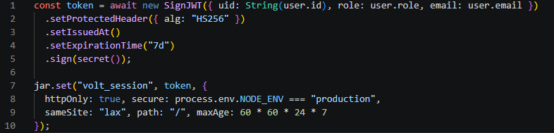
Рис.7. Формирование подписанного токена и cookie сессии.

2.5.2. Реализация каталога самокатов
Получение каталога выполняется обработчиком GET /api/scooters. Сервер выбирает активные записи из scooters и преобразует поля базы в публичный объект с числовыми идентификаторами, зарядом, скоростью, запасом хода, ценой, координатами и статусом. Функция publicScooter из lib/format.js отделяет внутреннее представление строки MySQL от структуры ответа API.
На главной странице полученный массив записывается в состояние scooters. useMemo формирует filtered в зависимости от активного фильтра. После успешного запуска поездки список обновляется, чтобы выбранный самокат перестал отображаться как доступный.
Для Leaflet используются MapContainer, TileLayer, CircleMarker и Popup. Цвет маркера зависит от категории самоката. Координаты задаются через latitude и longitude. Карта первоначально центрируется в районе Москвы и имеет масштаб 13. При нажатии на маркер открывается краткая карточка с названием и тарифной стоимостью.
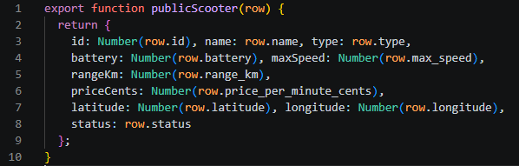
Рис.8. Преобразование записи БД в публичную модель самоката.

2.5.3. Реализация алгоритма поездки и тарифов
Запуск поездки выполняется POST-маршрутом /api/rides/start. В теле запроса передаются scooterId и tariff. Возможны значения minute, half_hour и hour. Сервер преобразует фиксированный тариф в 30 или 60 минут, проверяет допустимость входных данных и начинает транзакцию базы данных.
1. Проверить сессию пользователя и право на запуск поездки.
2. Загрузить строку пользователя с блокировкой и проверить отсутствие блокировки и подтверждение правил.
3. Убедиться, что у пользователя нет активной поездки.
4. Загрузить самокат с блокировкой и проверить статус available и положительный заряд.
5. Рассчитать предоплату для фиксированного тарифа и проверить доступность средств.
6. Создать поездку, при необходимости списать предоплату и сменить статус самоката на riding.
7. Зафиксировать транзакцию и вернуть идентификатор поездки и новый баланс.
Поминутный тариф имеет нулевое значение tariff_minutes и не требует предварительного списания полной стоимости. Для тарифа 30 минут применяется скидка 20%, для 60 минут — 40%. Стоимость фиксированного тарифа рассчитывается функцией getTariffPrice: базовая цена за минуту умножается на количество минут и коэффициент после скидки.
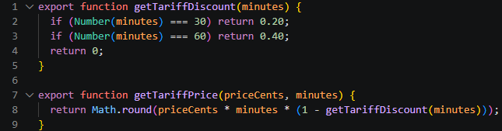
Рис.9. Расчёт цены фиксированного тарифа в копейках.

2.5.4. Мониторинг и транзакционная обработка
Завершение поездки выполняется пользователем вручную через /api/rides/[id]/finish, автоматически через /api/rides/monitor либо администратором через административный маршрут. В каждом случае проверяется, что поездка существует, принадлежит ожидаемому пользователю (для пользовательского маршрута) и имеет статус active. Обработка проводится внутри транзакции с блокировкой изменяемых записей.
Продолжительность определяется по времени начала и текущему времени с округлением вверх до целой минуты. Для фиксированного тарифа учитывается не более указанной длительности. Затем рассчитывается стоимость. Если была предоплата и поездка завершена раньше, остаток предоплаты возвращается на баланс и регистрируется отдельная операция refund.
После расчёта обновляется заряд самоката. Код уменьшает заряд на одну процентную точку за каждые две использованные минуты (целочисленное округление вниз). Если заряд становится равным нулю, устройство переводится в статус maintenance; в противном случае — available. Запись поездки получает дату окончания, длительность, итоговую стоимость и статус completed.
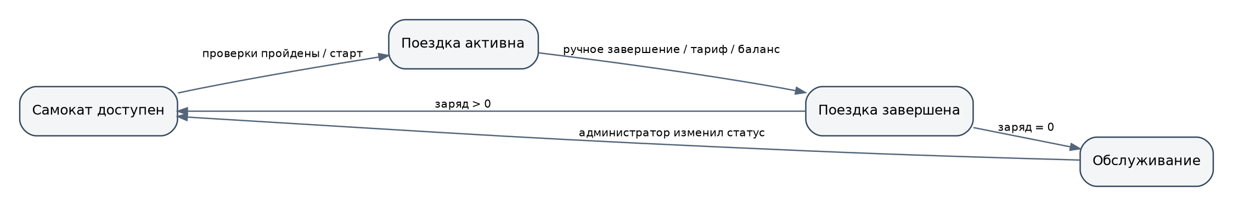
Рис. 10. Диаграмма состояний самоката и поездки
Клиентский TopNav вызывает мониторинг для текущего пользователя с периодичностью семь секунд. Дополнительно предусмотрен cron-маршрут /api/cron/ride-monitor, защищённый заголовком Bearer с секретом CRON_SECRET, который может проверять активные поездки пакетно.

2.5.5. Функции личного кабинета
GET /api/account формирует агрегированный ответ: краткие сведения о пользователе, последние 50 финансовых операций, поездок, штрафов и уведомлений. Получение данных защищено функцией requireUser. На клиенте значения выводятся в отдельных блоках, что позволяет пользователю быстро оценить состояние учётной записи.
Пополнение реализовано в демонстрационном режиме. Схема topupSchema проверяет, что сумма является положительным конечным числом и может быть корректно преобразована в целое количество копеек. Маршрут /api/wallet/topup дополнительно проверяет режим среды: при NODE_ENV=production операция отклоняется с кодом 503. В локальном режиме сумма добавляется к балансу и создаётся запись с типом topup и уникальным idempotency_key.
Оплата штрафа выполняется транзакционно. Сервер выбирает неоплаченный штраф текущего пользователя с блокировкой, проверяет баланс, уменьшает его, меняет статус штрафа на paid и создаёт финансовую операцию с типом fine. Если штраф не принадлежит пользователю, уже оплачен либо средств недостаточно, сервер возвращает соответствующую ошибку и не фиксирует изменение.
Журнал wallet_transactions хранит положительные и отрицательные суммы в копейках. В интерфейсе суммы форматируются по российской локали и валюте RUB. Наличие отдельного журнала позволяет отличать текущее состояние баланса от причин его изменения.

2.5.6. Функции администратора
Административные API защищены функцией requireAdmin. Получение панели выполняется GET /api/admin. Добавление самоката использует POST /api/admin/scooters, изменение его характеристик — PATCH /api/admin/scooters/[id], смена доступности — POST /api/admin/scooters/[id]/status. Валидация ограничивает тип самоката, диапазоны заряда, скорости, запаса хода, цены и координат.
Блокировка пользователя выполняется маршрутом /api/admin/users/[id]/block. Перед изменением сервер блокирует строку пользователя, запрещает изменение собственной учётной записи и не позволяет блокировать другого администратора. Изменения фиксируются в транзакции, а событие заносится в audit_log.
Маршрут POST /api/admin/fines создаёт штраф и уведомление пользователя. Маршрут POST /api/admin/messages отправляет сообщение с заголовком и текстом. POST /api/admin/rides/[id]/stop завершает выбранную активную поездку, рассчитывает сумму и при необходимости возвращает неиспользованную предоплату.
Некоторые административные операции записывают в audit_log тип действия, целевой объект и JSON с деталями. Однако аудит реализован не для каждого возможного изменения: например, обновление характеристик самоката через PATCH в представленном коде не добавляет отдельную запись журнала. Это ограничение следует учитывать при дальнейшем развитии.

2.5.7. Вспомогательные компоненты и отладка
Компонент NoticeModal используется для унифицированного отображения ошибок, информационных и успешных сообщений. Он получает свойства open, title, message, onClose и tone. Компонент не выполняет сетевых запросов, а только показывает переданный результат. Такое разделение помогает повторно использовать механизм уведомлений на разных страницах.
TopNav синхронизирует состояние текущего пользователя и инициирует мониторинг активной поездки. Главная страница обновляет список самокатов каждые 10 секунд, страница личного кабинета — данные каждые 8 секунд, административная панель — сводку каждые 10 секунд. Таймеры очищаются при размонтировании компонентов, что предотвращает накопление повторяющихся обработчиков.
В качестве средств отладки в проекте могут применяться инструменты разработчика браузера: вкладки Console и Network позволяют просматривать ошибки JavaScript, HTTP-коды и тела JSON-ответов. Серверные ошибки выводятся через console.error. Для проверки SQL-состояния используются клиент MySQL и диагностические SELECT-запросы.
Пример проверки регистрации на стороне сервера:
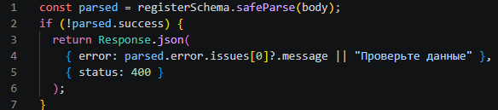
Рис.10
Важное замечание по текущему этапу проверки: архив исходников был проанализирован статически. Запуск приложения с подключённой MySQL в данной среде не выполнялся, поэтому успешное прохождение всех сценариев нельзя заявлять без фактического запуска проекта и проверки в браузере.

2.5.8. Набор тестовых сценариев
Для проверки VOLT RIDE составлен набор функциональных и негативных сценариев. Перед выполнением необходимо создать базу volt_ride, применить схему, заполнить переменные окружения, запустить seed.js и запустить приложение в режиме разработки. Для каждого сценария фиксируются исходные данные, действия и полученный результат.

2.5.9. Методика проверки и граничные сценарии
Для каждой функции задаются исходные данные, роль пользователя, начальное состояние БД, действия и ожидаемый результат. Проверка включает положительные сценарии, при которых корректная операция завершается успешно, и отрицательные, при которых неверный пароль, блокировка аккаунта, нехватка средств или отсутствие роли должны приводить к отказу.
Отдельно проверяются граничные случаи: длительность поездки около одной минуты, досрочное завершение фиксированного тарифа, нулевой заряд и два параллельных запроса запуска. После теста проверяется не только сообщение на экране, но и состояние связанных таблиц: баланс, статус штрафа, запись поездки и статус самоката.

2.5.10. Оформление результатов и ограничения проверки
В протоколе тестирования фиксируются дата, сценарий, исходные данные, фактический результат и статус. Для ошибки записываются шаги воспроизведения, ожидаемое и фактическое поведение, а после исправления сценарий выполняется повторно.
В документе указаны ожидаемые результаты, сформированные по анализу исходного кода. Фактический запуск приложения с настроенной MySQL не подтверждён, поэтому статус «пройдено» не проставляется. Перед сдачей необходимо выполнить запуск, заполнить характеристики тестового компьютера и внести реальные результаты. Среди ограничений проекта — отсутствие платёжного провайдера, телеметрии устройств и внешнего планировщика мониторинга.

2.5.11. Критерии приёмки разработанного приложения
Оценка результата должна проводиться по наблюдаемым признакам, а не только по наличию исходного кода. Для каждой функции определяется условие готовности: страница открывается, API возвращает ожидаемую структуру ответа, корректные данные сохраняются в MySQL, а отказная ситуация не приводит к частичному изменению связанных записей. Такой подход связывает требования первой части с конкретными проверками второй части.
Для пользовательского сценария достаточным признаком реализации является согласованная последовательность просмотра каталога, авторизации, запуска и завершения поездки с обновлением истории и баланса. Для административного сценария проверяется недоступность защищённых операций обычному пользователю, корректное изменение разрешённых данных и формирование уведомления или записи аудита там, где это предусмотрено кодом. Демонстрационные функции должны быть явно отделены от операций, требующих внешней инфраструктуры.
Приёмка учебной версии не означает готовность к промышленной эксплуатации. До реального запуска необходимо отдельно подтвердить фактические результаты тестов, настройки окружения, резервное копирование и безопасность секретов. Не реализованные функции — банковская оплата, телеметрия самокатов и реальное дистанционное управление — должны оставаться в перечне дальнейшего развития, а не отмечаться как завершённые.

ЗАКЛЮЧЕНИЕ
В ходе курсового проекта проанализирована предметная область аренды электросамокатов, определены роли и информационные процессы, сформулированы требования к VOLT RIDE. Обоснован выбор JavaScript, Next.js, React, MySQL, Bootstrap, Leaflet, React-Leaflet, Zod, bcryptjs и jose.
Реализованы главная страница с картой и каталогом самокатов, регистрация и вход, личный кабинет и административная панель. Серверные API-маршруты обеспечивают чтение каталога, аутентификацию, запуск и завершение поездок, мониторинг, операции с виртуальным балансом и штрафами, а также администрирование. База MySQL хранит пользователей, самокаты, поездки, транзакции, штрафы, уведомления, избранное и отдельные записи аудита.
Описаны алгоритмы запуска и завершения поездки, тарифы и скидки, возврат неиспользованной предоплаты, изменение статуса самоката и транзакционная обработка связанных записей. В проекте предусмотрены проверка прав, хеширование паролей, JWT-сессии, серверная валидация и контроль источника изменяющих запросов.
VOLTRIDE является учебным демонстрационным сервисом, а не готовой коммерческой платформой: реальные платежи, подключение контроллеров самокатов и GPS-телеметрия отсутствуют; пополнение баланса работает только в локальном режиме. Для дальнейшего развития необходимы платёжный шлюз, интеграция с устройствами, устойчивый периодический мониторинг, централизованное ограничение запросов, расширенный аудит и автоматизированные тесты.

СПИСОК ИСПОЛЬЗОВАННЫХ ИСТОЧНИКОВ
1. Next.js. App Router Documentation [Электронный ресурс]. — Режим доступа: https://nextjs.org/docs/app (дата обращения: 30.10.2026).
2. Next.js. Route Handlers and Middleware [Электронный ресурс]. — Режим доступа: https://nextjs.org/docs/15/app/getting-started/route-handlers-and-middleware (дата обращения: 30.10.2026).
3. React. Официальная документация [Электронный ресурс]. — Режим доступа: https://react.dev/learn (дата обращения: 30.10.2026).
4. React. React v19 [Электронный ресурс]. — Режим доступа: https://react.dev/blog/2024/12/05/react-19 (дата обращения: 30.10.2026).
5. MySQL. MySQL 8.4 Reference Manual [Электронный ресурс]. — Режим доступа: https://dev.mysql.com/doc/refman/8.4/en/ (дата обращения: 30.10.2026).
6. MySQL. FOREIGN KEY Constraints [Электронный ресурс]. — Режим доступа: https://dev.mysql.com/doc/refman/8.4/en/create-table-foreign-keys.html (дата обращения: 30.10.2026).
7. Leaflet. API Reference, version 1.9.4 [Электронный ресурс]. — Режим доступа: https://leafletjs.com/reference (дата обращения: 30.10.2026).
8. React Leaflet. Introduction and Core Concepts [Электронный ресурс]. — Режим доступа: https://react-leaflet.js.org/docs/start-introduction/ (дата обращения: 30.10.2026).
9. Bootstrap. Forms Documentation, version 5.3 [Электронный ресурс]. — Режим доступа: https://getbootstrap.com/docs/5.3/forms/overview/ (дата обращения: 30.10.2026).
10. Zod. Official Documentation [Электронный ресурс]. — Режим доступа: https://zod.dev/ (дата обращения: 30.10.2026).
11. jose. JavaScript JOSE Implementation [Электронный ресурс]. — Режим доступа: https://www.npmjs.com/package/jose (дата обращения: 30.10.2026).
12. Node.js. Environment Variables Documentation [Электронный ресурс]. — Режим доступа: https://nodejs.org/api/environment_variables.html (дата обращения: 30.10.2026).
13. Git. Documentation [Электронный ресурс]. — Режим доступа: https://git-scm.com/docs (дата обращения: 30.10.2026).
14. OpenStreetMap. Copyright and License [Электронный ресурс]. — Режим доступа: https://www.openstreetmap.org/copyright (дата обращения: 30.10.2026).
15. Репозиторий проекта VOLTRIDE [Электронный ресурс]. — Режим доступа: https://github.com/kubik5253-afk/VOLTRIDE (дата обращения: 30.10.2026).

